

Configuração do LDAP
Esta funcionalidade permite configurar o GSAN para que seus usuários passem a efetuar o login no sistema através da autenticação do usuário no LDAP (Lightweight Directory Access Protocol).
Ela pode ser acessada via Menu de Sistema, através do caminho GSAN > Segurança > Acesso > Usuário > Configuração do LDAP. Feito isso, o sistema acessa a tela a seguir:

Observação
Informamos que os dados exibidos na tela a seguir são fictícios, e não retratam informações de clientes.
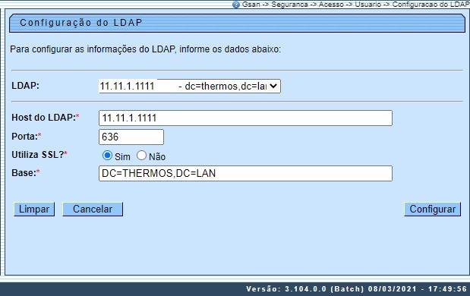

LDAP é um protocolo aberto de aplicação, sem fornecedor e padrão na indústria, que serve para acessar e manter serviços de informação de diretório distribuído sobre uma rede de Protocolo da Internet (IP). Para que o usuário seja cadastrado no LDAP e no GSAN, a tela acima efetua três verificações:
- Verificar a autenticação do usuário no LDAP - caso não seja autenticado, o GSAN apresenta a mensagem Usuário não cadastrado no LDAP;
- Verificar se o usuário está na situação BLOQUEADO no GSAN - quando o sistema apresenta a mensagem Usuário no LDAP com acesso bloqueado para o sistema GSAN;
- Verificar se o usuário tem perfil do usuário no GSAN - caso não tenha, o GSAN apresenta a mensagem Usuário não cadastrado no GSAN.
Dito isso, preencha os campos obrigatórios acima (sinalizados por um asterisco vermelho) e clique em . Para detalhes sobre o preenchimento dos campos clique AQUI.

Tela de Sucesso
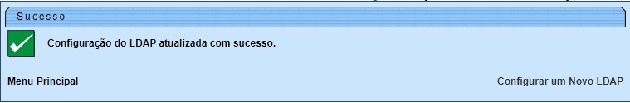

Preenchimento dos Campos
Campo | Preenchimento dos Campos
LDAP | Neste campo, configure o serviço LDAP. Depois de configurado, as informações ficam salvas, para que não seja necessário digitar todos os demais campos novamente, caso se queira trocar alguma informação. Basta informar este campo que os demais são preenchidos automaticamente.
Host do LDAP | Campo obrigatório. Informe o IP/D.N.S do servidor LDAP.
Porta | Campo obrigatório. Informe o valor numérico da porta por onde o LDAP responde.
Utiliza SSL? | Campo obrigatório. Informe entre Sim ou Não se o servidor LDAP configurado utiliza certificado SSL.
Base | Campo obrigatório. Informe a base LDAP.

Funcionalidade dos Botões
Botão | Descrição da Funcionalidade
 | Ao clicar no botão, o sistema apaga os campos preenchidos.
 | Ao clicar neste botão, o sistema cancela o procedimento e retorna ao Menu Princpal.
 | Ao clicar neste botão, o sistema configura os usuários do GSAN para que efetuem o login no sistema através da autenticação do usuário no LDAP (Lightweight Directory Access Protocol).

Referências
Configuração do LDAP

Termos Principais
Usuário
Clique aqui para retornar ao Menu Principal do GSAN

